PHPUnit in PHP

Key concepts

unit test, SUT, arrange, act, assert, code coverage, dependency injection, inversion of control, constructor injection, setter injection, mock

Alternatieve bronnen
https://phpunit.de/getting-started.html
https://phpunit.de/manual/current/en/test-doubles.html
https://www.toptal.com/qa/how-to-write-testable-code-and-why-it-matters
https://php-and-symfony.matthiasnoback.nl/2014/07/test-doubles/
https://codeutopia.net/blog/2009/06/26/unit-testing-4-mock-objects-and-testing-code-which-uses-the-database/

1. PHPUnit inleiding

In een unit test wordt een klein deel van een programma onafhankelijk van alle andere delen getest. Voor een object-georiënteerde programmeertaal wordt meestal één methode van één klasse per keer getest. De geteste klasse wordt ook de System Under Test (SUT) genoemd.
Unit tests zijn belangrijk omdat ze een eenvoudig antwoord aanbieden op de vraag of een wijziging in een klasse de werking van de rest van de code van het programma niet verstoort. Via de unit tests weet een programmeur dat de wijziging die hij aanbrengt in een klasse de werking van het programma niet in het gedrang brengt.
Er zijn drie delen in een unit test: arrange, act en assert. Tijdens de arrange-fase wordt de SUT geïnitialiseerd. Tijdens act wordt er met de SUT geïnterageerd door een methode op de SUT uit te voeren. In assert wordt gecontroleerd of het gedrag van de SUT overeenkomt met het verwachte gedrag.
In deze tekst wordt gewerkt met PHPUnit. De installatie van PHPUnit wordt beschreven in onderstaande link:
https://phpunit.de/manual/current/en/installation.html
We geven de voorkeur er aan om PHPUnit lokaal in het project onder de map vendor te installeren:
composer require --dev phpunit/phpunit ^6
Phpunit wordt dan aangeroepen ( eventueel in vagrant) als
vendor/bin/phpunit SomeTest.php

2. Unit-test van een klasse zonder dependencies

In onderstaand voorbeeld is de SUT de klasse Date.
src/Util/Date.php
<?php namespace Util;

class Date
{
const NUMBER_OF_DAYS_PER_MONTH =
[31,28,31,30,31,30,31,31,30,31,30,31];
private $day, $month, $year;

public static function of ($day, $month, $year)
{
if(self::validateDate($day, $month, $year)){
return new self($day,$month,$year);
} else {
throw new \Exception("Invalid date");
}
}

private function __construct($day, $month, $year)
{
$this->year=$year;
$this->month=$month;
$this->day=$day;
}

private static function validateYear($year)
{
return is_int($year);
}

private static function validateMonth($month)
{
return is_int($month) && $month>=1 && $month<=12;
}

private static function validateDate($day, $month, $year)
{
if ( is_int($day) && self::validateMonth($month) &&
self::validateYear($year) ){
if($month==2 && self::validateLeapYear($year)){
return $day >=1 && $day <= 29;
} else {
return $day >=1 &&
$day <= self::NUMBER_OF_DAYS_PER_MONTH[$month-1];
}
} else{
return false;
}
}

private static function validateLeapYear($year)
{
return $year % 4 == 0 &&
($year % 100 != 0 || $year % 400 == 0) ;
}

public function isLeapYear()
{
return self::validateLeapYear($this->year);
}

function __toString()
{
return sprintf ( "%d/%d/%d",
$this->day,
$this->month,$this->year );
}

}

Het gewone gebruik van de klasse wordt in app.php geïllustreerd.

app.php
<?php

require 'src/autoload.php';
use Util\Date;

try{
$date=Date::of(1,1,2000);
print($date);
} catch (Exception $exception){
print($exception);
}

De unit-test DateTest wordt in de map test/Util geplaatst. De naam van de unit-test moet altijd eindigen op Test. Een courante conventies is om dezelfde mappenstructuur te gebruiken, als de mappenstructuur van de SUT. De naam van unit-test is gelijk aan de naam van de SUT gevolgd door Test.
src/Util/Date.php wordt getest in test/Util/DateTest.php
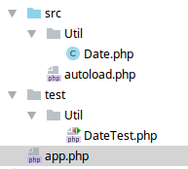

Een eerste versie van de unit-test wordt hieronder getoond. Er worden twee tests gespecifieerd. Let hierbij op de conventie van de naamgeving van de test:
test_naamVanTeTestenMethode_toestand_verwachtResultaat
In beide tests wordt één datum aangemaakt (arrange). De methode isLeapYear wordt uitgevoerd (act) en via assertTrue of assertFalse wordt gecontroleerd of het resultaat klopt (assert).
test/Util/DateTest.php (versie 1)
<?php

use Util\Date;
use PHPUnit\Framework\TestCase;
class DateTest extends TestCase
{
public function testIsLeapYear_leapYear_true()
{
$date=Date::of(1,1,2000);
$this->assertTrue($date->isLeapYear());
}

public function testIsLeapYear_notALeapYear_false()
{
$date=Date::of(1,1,2001);
$this->assertFalse($date->isLeapYear());
}
}

De test wordt uitgevoerd via de command-line:
vendor/bin/phpunit --bootstrap src/autoload.php test/Util/DateTest.php
De uitvoer wordt hieronder getoond. (--bootstrap zorgt ervoor dat autoload.php uitgevoerd wordt).

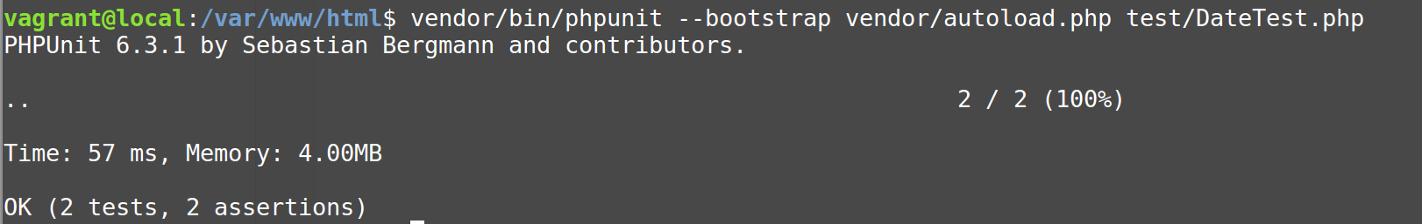
Er zijn verschillende assert-methodes:
assertEquals(expected, actual) kijk of de bekomen waarde (actual) gelijk is aan een verwachte waarde (expected)
assertTrue(actual) kijk of de bekomen waarde True is
assertFalse(actual) kijk of de bekomen waarde True is
assertLessThan(expected, actual) kijk of de bekomen waarde kleiner is dan
de verwachte waarde
assertNull(expected) kijk of de bekomen waarde gelijk is aan
null
assertRegExp(pattern, actual) kijk of de bekomen waarde voldoet aan
een patroon
assertInstanceOf(expected, object) kijk object een instantie is van een klasse

Een meer uitgebreid overzicht wordt op onderstaande link gegeven:
https://phpunit.de/manual/6.0/en/appendixes.assertions.html

Via een dataProvider kunnen meerdere gegevens gestuurd worden naar dezelfde test methode. In onderstaande methode wordt in de methode providerLeapYears een array met daarin telkens een waarde voor $day, $month en $year (in een array) teruggeven.

test/Util/DateTest.php (versie 2)
<?php

use Util\Date;
use PHPUnit\Framework\TestCase;
class DateTest extends TestCase
{

/**
* @dataProvider providerLeapYears
**/
public function testIsLeapYear_leapYear_true($day,$month,$year)
{
$date=Date::of($day,$month,$year);
$this->assertTrue($date->isLeapYear());
}

public function providerLeapYears()
{
return array(
array(1,1,1904),
array(1,1,1908),
array(1,1,1912),
array(1,1,2000),
array(1,1,2400),
array(1,1,2800),
);
}

}

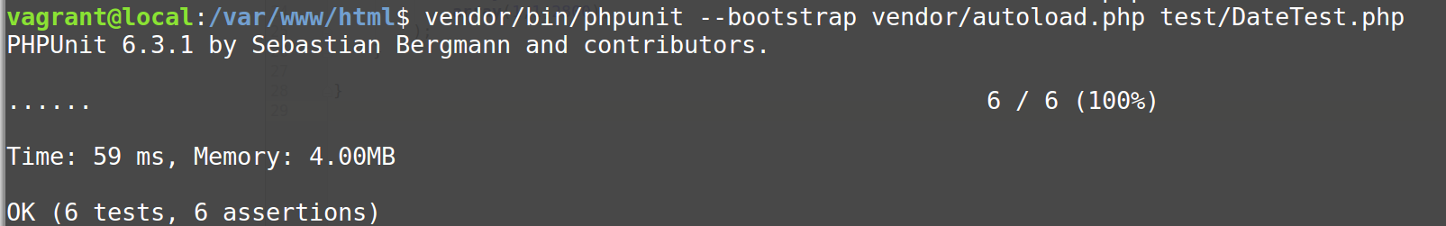
Via de annotatie @expectedException wordt gecontroleerd of een Exception opgeworpen wordt. Er wordt hieronder gecontroleerd of de methode of ofwel een instantie van de klasse Date teruggeeft of dat er een Exception opgeworpen wordt.

test/Util/DateTest.php (versie 3)
<?php
use Util\Date;
use PHPUnit\Framework\TestCase;
class DateTest extends TestCase{
/**
* @dataProvider providerValidDates
**/
public function testOf_validDayMonthYear_dateObject($day,$month,$year)
{
$date=Date::of($day,$month,$year);
$this->assertInstanceOf(Date::class, $date);
}

public function providerValidDates()
{
return array(
array(1,1,2000),
array(31,1,2000),
array(29,2,2000)
);
}

/**
* @dataProvider providerInvalidDates
* @expectedException Exception
**/
public function testOf_inValidDate_exception($day,$month,$year){
$date=Date::of($day,$month,$year);
}

public function providerInvalidDates()
{
return array(
array("",1,2000),
array(1,"",2000),
array(1,1,""),
array(null,true,false),
array(-1,1,2000),
array(1,-1,2000),
array(32,1,2000),
array(30,2,2000),
array(29,2,2001),
array(1,-1,2000),
array(1,13,2000),
);
}
}

Na installatie van xdebug https://xdebug.org/docs/install kan ook een code-coverage report gemaakt worden. Het bestand phpunit.xml moet in het project geplaatst worden en het commando wordt
vendor/bin/phpunit --coverage-html="coverage_html" test/Util/DateTest.php
phpunit.xml
<?xml version="1.0" encoding="UTF-8"?>
<phpunit xmlns:xsi="http://www.w3.org/2001/XMLSchema-instance"
xsi:noNamespaceSchemaLocation="https://schema.phpunit.de/6.0/phpunit.xsd"
bootstrap="src/autoload.php"
backupGlobals="false"
verbose="true">

<filter>
<whitelist processUncoveredFilesFromWhitelist="true">
<directory suffix=".php">src</directory>
</whitelist>
</filter>
</phpunit>

In de map coverage_html wordt een overzicht van de code coverage getoond:

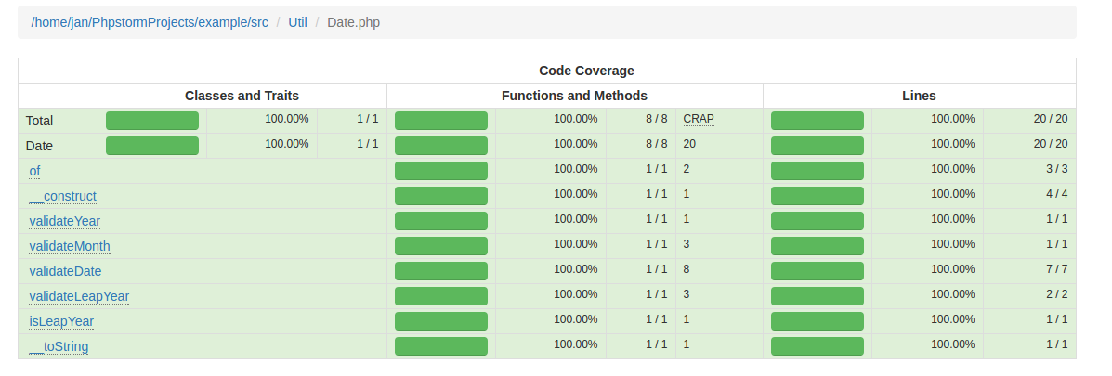

3. Unit-test van een klasse met dependencies, ontestbare code

Een klasse met dependencies maakt gebruik van objecten van een andere klasse. Als voorbeeld wordt een klasse User besproken die afhangt van de (voorgedefinieerde) klasse LocalDateTime.
src/Util/User.php
<?php namespace Util;

class User
{
private $id;
private $name;
private $loginDate;

public function __construct($id, $name)
{
$this->id = $id;
$this->name = $name;
$this->loginDate =
\DateTime::createFromFormat('U.u', microtime(true));
}

public function __toString()
{
return sprintf("%d, %s, %s",
$this->id,
$this->name,
$this->loginDate->format("d-m-Y H:i:s[u]"));
}
}

De methode __toString is ontestbaar. De klasse User staat zelf in voor de creatie van loginDate. Dit gebeurt in de constructor van User. Tijdens de instantiatie van User wordt de tijd uitgelezen en bewaard in loginDate. Bij het uitvoeren van de test kan geprobeerd worden om de tijd opnieuw uit te lezen maar dit leidt altijd tot een tijdsverschil van enkele ms. De test faalt zoals getoond in onderstaande figuur.

test/Util/UserTest.php
<?php

use Util\User;
use PHPUnit\Framework\TestCase;

class DateTest extends PHPUnit_Framework_TestCase
{

public function testToString_User_correctString()
{
$user=new User(1,"jan");
$now=\DateTime::createFromFormat('U.u', microtime(true));
$output=sprintf("%d, %s, %s",
1, "jan",$now->format("d-m-Y H:i:s[u]"));
$this->assertEquals($output, $user->__toString());
}
}

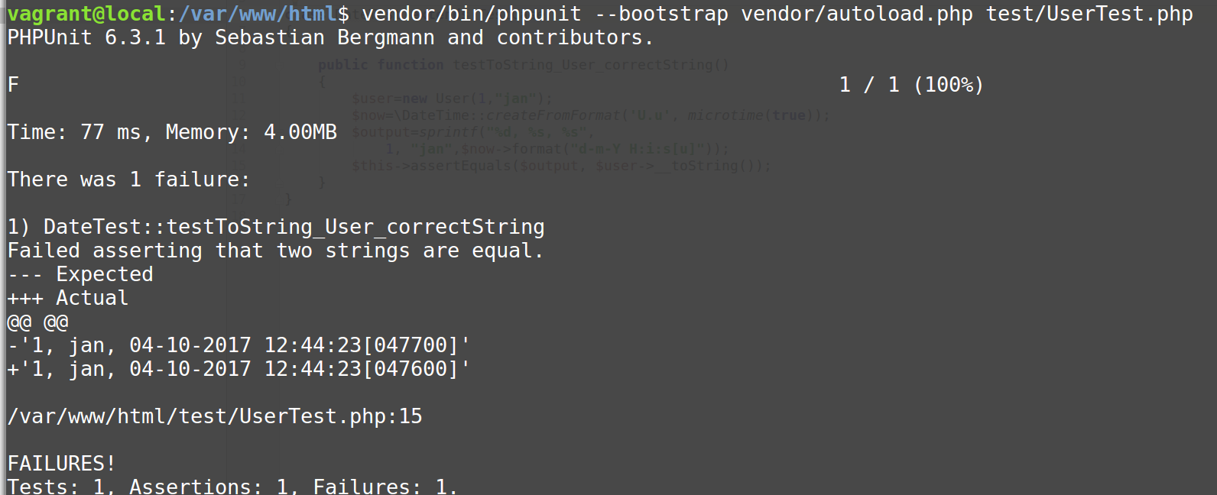

4. Unit-test van een klasse met dependencies, testbare code
Het vorige voorbeeld kan eenvoudig testbaar gemaakt worden. De truc bestaat erin om User de controle over de instantiatie van de loginDate te ontnemen (inversion of control). De klasse User krijgt nu een waarde voor loginDate via de constructor (constructor injection). In de test kan dus één DateTime object gemaakt worden, dit object wordt via de constructor geïnjecteerd in de klasse User.

src/Util/User.php
<?php namespace Util;

class User
{
private $id;
private $name;
private $loginDate;

public function __construct($id, $name, \DateTime $loginDate)
{
$this->id = $id;
$this->name = $name;
$this->loginDate = $loginDate;
}

public function __toString()
{
return sprintf("%d, %s, %s",
$this->id,
$this->name,
$this->loginDate->format("d-m-Y H:i:s[u]"));
}
}

test/Util/UserTest.php
<?php

use Util\User;
use PHPUnit\Framework\TestCase;

class UserTest extends TestCase
{

public function testToString_User_correctString()
{
$name = 'testuser';
$now = \DateTime::createFromFormat('U.u',
microtime(true));
$user = new User(1, $name, $now);
$expectedOutput = sprintf("%d, %s, %s",
1,
$name,
$now->format("d-m-Y H:i:s[u]")
);
$this->assertEquals($expectedOutput,
$user->__toString());
}
}

5. Testen van de databank

De interactie met de databank kan getest worden adhv een aparte databank testpersondb.

In het onderstaand voorbeeld is PersoonModel het SUT. Aangezien er getest wordt met een werkende databank en de SUT dus niet onafhankelijk van de buitenwereld getest wordt, gaat het hier eigenlijk niet over een unit-test maar eerder over een functionele of integration test. Let in de code ook op de constructor injection van het PDO-object.

test/model/PDOPersonModelTest.php
<?php
use PHPUnit\Framework\TestCase;
use \model\PDOPersonModel;

class PDOPersonModelTest extends TestCase
{
public function setUp()
{
$user = 'root';
$password = 'root';
$database = 'testpersondb';
$server = 'localhost';
$this->connection = new PDO("
mysql:host=$server;dbname=$database",
$user,
$password);
$this->connection->setAttribute(
PDO::ATTR_ERRMODE,
PDO::ERRMODE_EXCEPTION
);
$this->connection->exec('DROP TABLE IF EXISTS persons');
$this->connection->exec('CREATE TABLE persons (
id INT,
name VARCHAR(255),
PRIMARY KEY (id)
)');

$persons=$this->providerPersons();
foreach($persons as $person){
$this->connection->exec(
"INSERT INTO persons (id, name) VALUES (".
$person['id'].",'".$person['name']."');");
}
}
public function tearDown()
{
$this->connection = null;
}
test/model/PDOPersonModelTest.php
public function providerPersons()
{
return [
['id'=>'1','name'=>'testname1'],
['id'=>'2','name'=>'testname2'],
['id'=>'3','name'=>'testname3']
];
}

public function testListPersons_personsInDatabase_ArrayPersons()
{
$personModel = new PDOPersonModel($this->connection);
$actualPersons = $personModel->listPersons();
$expectedPersons=$this->providerPersons();
$this->assertEquals('array',gettype($actualPersons));
$this->assertEquals(count($expectedPersons)
,count($actualPersons));
foreach($actualPersons as $actualPerson ){
$this->assertContains($actualPerson, $expectedPersons);
}
}

...

test/model/PDOPersonModelTest.php
...

public function providerInvalidIds()
{
return [['0'], ['-1'], ['1.2'], ["aaa"], [12], [1.2]];
}

/**
* @expectedException \InvalidArgumentException
* @dataProvider providerInvalidIds
**/
public function testIdExists_invalidId_InvalidArgumentException($id)
{
$personModel = new PDOPersonModel($this->connection);
$actual=$personModel->idExists($id);
}

...

6. Mock objects

Soms is het nodig om een mock te maken van een dependency van de SUT. In onderstaand voorbeeld is de SUT de klasse PersonController. Deze klasse in afhankelijk van de klasse JSONView en PersonModel (let op de constructor-injection). We willen de klasse PersonController testen onafhankelijk van deze dependencies.

src/Controller/PersonController.php
<?php
namespace controller;

use model\PersonModel;
use view\View;

class PersonController
{
private $personModel;
private $jsonPersonView;
private $jsonPersonsView;

public function __construct(PersonModel $personModel,
View $jsonPersonView, View $jsonPersonsView)
{
$this->personModel = $personModel;
$this->jsonPersonView = $jsonPersonView;
$this->jsonPersonsView = $jsonPersonsView;
}

public function addPersonByIdAndName($id, $name)
{
$statuscode = 201;
$person = null;
try {
if ($this->personModel->idExists($id)) {
$statuscode = 200;
}
$person = $this->personModel
->addPersonByIdAndName($id, $name);
} catch (\InvalidArgumentException $exception) {
$statuscode = 400;
} catch (\PDOException $exception) {
$statuscode = 500;
}
$this->jsonPersonView->show(
['person' => $person, 'statuscode' => $statuscode]);
}
}

In PersonControllerTest wordt een mock van de dependencies gemaakt. In onderstaande test wordt het gedrag van de mocks vastgelegd. personModel verwacht dat de methode addPersonByIdAndName aangeroepen wordt met $id en $name als argument. De terugkeerwaarde van addPersonByIdAndName wordt ook vastgelegd. mockJsonView verwacht dat de methode show aangeroepen wordt met $data als argument. De mocks worden vervolgens geïnjecteerd in de constructor van PersonController en de methode addPersonByIdAndName wordt aangeroepen op het PersonController object.
De test bestaat er dus in om te kijken of in de methode addPersonByIdAndName van de klasse Personcontroller dat addPersonByIdAndName aangeroepen wordt op de personModel met het juiste argument en om te kijken of de methode show aangeroepen wordt op de jsonView met het juiste argument.

test/controller/PersonControllerTest.php
<?php
use PHPUnit\Framework\TestCase;
use \controller\PersonController;

class PersonControllerTest extends TestCase
{

public function setUp()
{
$this->personModel =
$this->getMockBuilder('\model\PersonModel')
->disableOriginalConstructor()
->getMock();
$this->jsonPersonView =
$this->getMockBuilder('\view\JsonPersonView')
->disableOriginalConstructor()
->getMock();
$this->jsonPersonsView =
$this->getMockBuilder('\view\JsonPersonsView')
->disableOriginalConstructor()
->getMock();
}

public function providerPersons()
{
return [['id'=>'1','name'=>'testname1'],
['id'=>'2','name'=>'testname2'],
['id'=>'3','name'=>'testname3']];
}

/**
* @dataProvider providerPersons
**/
public function testaddPersonById_validPerson_showPersonAndStatus201($id, $name){
$person=['id'=>$id,'name'=>$name];
$this->personModel->expects($this->atLeastOnce())
->method('addPersonByIdAndName')
->with( $this->equalTo($id), $this->equalTo($name))
->will($this->returnValue($person));

$data=['person' => $person, 'statuscode' => 201];

$this->jsonPersonView->expects($this->atLeastOnce())
->method('show')
->with($this->equalTo($data));
$personController = new PersonController(
$this->personModel, $this->jsonPersonView,
$this->jsonPersonsView);
$personController->addPersonByIdAndName($id,$name);
}

}

sudo apt-get install php-xdebug voor Debian-based OS :-)
De volledige code van de test kan je op BB vinden.

